ИНСТРУКЦИЯ
по заполнению бланка ответов №1 по математике

Общие положения
- Бланк заполняется чёрной гелевой или капиллярной ручкой.
- В верхней (регистрационной) части бланка заполняются следующие поля:
- Номер варианта (номер варианта указан на листах с заданиями экзаменационной работы)
- Код ОУ
- Класс: номер, буква
- Фамилия
- Имя
- Отчество
- Документ (серия, номер)
- Подпись (должна помещаться в отведенном для нее поле).
- Для указания ответов на задания используется поле «Ответы на задания».
- Для исправления ответов используется поле «Замена ошибочных ответов»
- Не разрешается делать любые пометки, исправления и записи вне указанных полей, не допускается порча бланка, использование ластика и корректирующих паст, лент и т.д. Запрещается делать записи и любые пометки на оборотной стороне бланка.

Запись ответов на задания
- Нумерация заданий в КИМе сквозная (задания части 1 экзаменационной работы пронумерованы подряд, начиная с 1 по 20).
- Во избежание ошибок ответы к заданиям с выбором одного ответа из четырех предложенных вариантов и с кратким ответом рекомендуется сначала указать на листах КИМа (после слова «Ответ:______»), а затем перенести их в бланк №1. Все необходимые вычисления и преобразования выполняются в черновике.
- В заданиях с выбором ответа из четырех предложенных вариантов выбирается один верный и ставится метка (Х) в ячейку рядом с номером задания. Номер ячейки должен совпадать с номером выбранного ответа. Ячейки для меток располагаются в строчку справа от номера задания.
Пример:
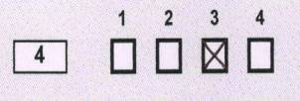 | В задании 4 выбран 3-й вариант ответа

- Ответ на задания с кратким ответом записывается справа от номера соответствующего задания начиная с первой клеточки. Каждая цифра, знак минус, запятая, точка с запятой вписывается в отдельной клеточке в соответствии с приведёнными в бланке образцами. Единицы измерения не указываются.
Пример:
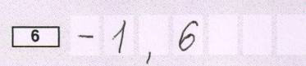
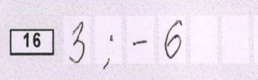
- Ответ в задании с указанием последовательности номеров верных утверждений каждая цифра записывается в отдельной клеточке в соответствии с приведёнными в бланке образцами без пробелов и других символов.
Пример:
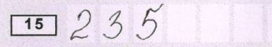

Замена ошибочных ответов
- Для исправления ответов к заданиям с выбором ответа и кратким ответом используются поля в области «Замена ошибочных ответов». Сначала указывается номер задания, в котором исправляется ответ. Для этого аккуратно вписываются цифры номера задания в столбец «Номер задания» области замены. Для записи номера задания отведены две ячейки. Если надо исправить ответ в задании с номером от 1 до 9, то номер задания, в котором исправляется ответ, указывается в первой ячейке. После записи номера задания необходимо указать правильный ответ, используя ячейки справа от номера (для заданий с выбором ответа – поставить метку в ячейке с номером выбранного варианта ответа). При этом не нужно зачеркивать неправильный ответ в разделе «Ответы на задания».
Пример:
 |  | Комментарий
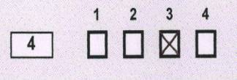 | 4 | В 4 задании 3-й вариант ответа исправлен на 2-й

ИНСТРУКЦИЯ
по заполнению бланка ответов №2 по математике

- Бланк заполняется чёрной гелевой или капиллярной ручкой
- В верхней (регистрационной) части бланка заполняются поля:
- номер варианта (указан на листах с заданиями экзаменационной работы)
- код бланка регистрации (переносится из бланка ответов №1 организатором в аудитории)
- подпись (должна помещаться в отведенном для нее поле).
- Не разрешается делать любые пометки, исправления и записи вне указанных полей, не допускается порча бланка, использование ластика и корректирующих паст, лент и т.д.
- На бланке ответов №2 выполняются задания части задания части II КИМа 21-26.
- При выполнении заданий 21-26 в бланке ответов сначала указывается номер задания (21, 22), а затем записывается его решение и ответ.
- Исправления в записи развернутого ответа или хода решения производятся на бланке. Если надо исправить фрагмент решения, то он зачёркивается и пишется рядом правильный вариант.
- При недостатке места на лицевой стороне бланка используется его оборотная сторона, при этом на лицевой стороне бланка (на полях) в нижнем правом углу указывается «см. на обороте»
ИНСТРУКЦИЯ
по заполнению бланка ответов №1 по русскому языку

Общие положения
- Бланк заполняется чёрной гелевой или капиллярной ручкой.
- В верхней (регистрационной) части бланка заполняются следующие поля:
- Номер варианта (номер варианта указан на листах с заданиями экзаменационной работы)
- Код ОУ
- Класс: номер, буква
- Фамилия
- Имя
- Отчество
- Документ (серия, номер)
- Подпись (должна помещаться в отведенном для нее поле).
- Для указания ответов на задания используется поле «Ответы на задания».
- Для исправления ответов используется поле «Замена ошибочных ответов»
- Не разрешается делать любые пометки, исправления и записи вне указанных полей, не допускается порча бланка, использование ластика и корректирующих паст, лент и т.д. Запрещается делать записи и любые пометки на оборотной стороне бланка.

Запись ответов на задания
- В бланк ответов №1 заносятся ответы на задания части II КИМа (т.е. на задания с выбором ответа (А1-А7) и задания с кратким ответом (В1-В9).
- Во избежание ошибок ответы к заданиям с выбором одного ответа из четырех предложенных вариантов и с кратким ответом рекомендуется сначала указать на листах КИМа, а затем перенести их в бланк ответов №1.
- В заданиях А1-А7 предполагается выбор ответа из четырех предложенных вариантов. Выбирается вариант ответа и ставится метка (Х) в ячейку рядом с номером задания. Номер ячейки должен совпадать с номером выбранного ответа.
- Ячейки для меток располагаются в строчку справа от номера задания.
Пример:
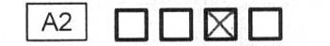 | В задании А2 выбран 3-й вариант ответа
- В заданиях В1-В9 кратким ответом являются слова и наборы цифр, которые следует записать в бланк ответов №1 справа от номера соответствующего задания, начиная с первой клеточки. Каждый символ пишите в отдельной клеточке в соответствии с приведёнными образцами. Слова или числа при перечислении отделяйте запятыми. Каждую запятую ставьте в отдельную клеточку. При записи ответов пробелы не используются.
Примеры:
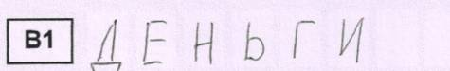

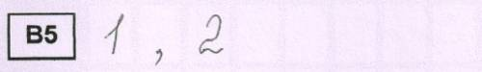

Замена ошибочных ответов
- Для исправления ответов к заданиям с выбором ответа и кратким ответом используются поля в области «Замена ошибочных ответов».
Сначала указывается номер задания, в котором исправляется ответ. Для этого аккуратно вписываются цифры номера задания (на бланке указана буква (А или В), а рядом с ней – пустые ячейки для указания номера).
Для записи номера задания отведены две ячейки. Если надо исправить ответ в задании с номером от 1 до 9, то номер задания, в котором исправляется ответ, указывается в первой ячейке. После записи номера задания даётся правильный ответ, используются для этого ячейки справа от номера.
Ставится метка в ячейке с номером выбранного вами варианта ответа (для заданий с выбором ответа).
Для исправления ответов к заданиям с кратким ответом даются такие же поля, состоящие из ячеек для отдельных символов, как и в области «Ответы на задания». Каждый символ записывается в отдельную ячейку.
При этом не нужно зачеркивать неправильный ответ в разделе «Ответы на задания».
Примеры:
 |  | Комментарий
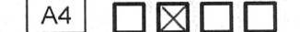 | 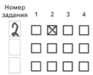  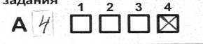 | В задании А4 2-й вариант ответа исправлен на 4-й
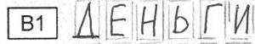 | 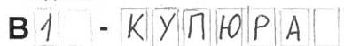 | В задании B1 исправлен краткий ответ

ИНСТРУКЦИЯ
по заполнению бланка ответов №2 по русскому языку
(изложение, сочинение)

  - Бланк заполняется чёрной гелевой или капиллярной ручкой.
  - В верхней (регистрационной) части бланка заполняются поля:
- номер варианта (указан на листах с заданиями экзаменационной работы)
- код бланка регистрации (переносится из бланка ответов №1 организатором в аудитории)
- подпись (должна помещаться в отведенном для нее поле).
  - Не разрешается делать любые пометки, исправления и записи вне указанных полей, не допускается порча бланка, использование ластика и корректирующих паст, лент и т.д.
  - Выполнение части I КИМ (задание С1) осуществляется на бланке ответов №2 с пометой «Изложение».
  - Часть III КИМ (задания С2) выполняется на бланке ответов №2 с пометой «Сочинение».
  - На бланке ответов №2 следует писать аккуратно, разборчивым почерком, не выходя за границы поля, отведенного для записи ответов.
  - Если надо исправить фрагмент текста, то он зачёркивается и пишется рядом правильный вариант.
  - При недостатке места на лицевой стороне бланка используется его оборотная сторона, при этом на лицевой стороне бланка (на полях) в нижнем правом углу указывается «см. на обороте».

